1- Aşağıdakilerden hangisi Walkthrough (ÜZERİNDEN GEÇME) ve Technical review (Teknik

Gözden Geçirme) için ortak özelliktir?f

A) Use of checklists (optional demiyordu)

B) Scribe is mandatory (katip/kaydedici/yazar zorunludur)

C) Review meeting is typically led by the author (Review meetin Author tarafından yapılır)

D) Individual preparation before the review meeting is required(bireysel ön hazırlık gerekli)

2- Aşağıdakilerden hangi Tecrübeye dayalı Test Teknikleri (Experience-based Test Techniques) türü

değildir?

A) DecisionTesting KARAR TESTİ CEVAP

B) Hata tahminleme ( Error Guessing)

C) Keşif Testi (Exploratory Testing)

D) Kontrol listesine dayalı testler ( Checklist-based Testing )

3- Test aktiviteleri ve her aktivitede üretilen workproductlar (İş ürünü) ile alakalı bir soru vardı f

a) Test senaryosu Test Tasarımı sırasında test koşulları kullanılarak oluşturulur.( Test Case ler

Test Design (test dizayn) sırasında Test Conditionslar(Test koşulları) kullanılarak oluşturulur.))

4- Aşağıdailerden hangisi ölçüm tabanlı (The metrics-based technique) tahmine en iyi örnektir?f

B) burndown charts (doğru cevap)

5- Komut kapsamı (statement coverage /ifade kapsamı) ile hangi yol izlenir hangisi

tamamlanır?f

a) Path yollar

b) Edge

c) Nodes düğüm

6- Otomasyon yaptığınız regression testinde testin bir zaman sonra hata bulmadığını tespit ediyorsunuz. Bu hangi test prensibi ile alakalıdır?f

(1.3 Seven TestingPrinciples)“antibiyotik direnci“

7- Aşağıdakilerden hangisi, V modeli (Sıralı Geliştirme Modeli) için doğrudur?f

Doğru cevap (Her yazılım geliştirme aktivitesine karşılık gelen bir test aktivitesi vardır.)

8- Aşağıdakilerden hangisi Testerın görevlerinden biridir? f

Doğru cevap: Review and contributeto test plans(“Test planlarını inceler ve katkıda bulunur”)

9- Gözden geçirmede bulunan hataları kimin düzeltmesi beklenir?

Cevap: Author (yazar)

10- Bir soruda age tanımlanıyor bu age için valid kısımlar ve invalid kısımlar veriliyor: 18<Age<45 ve 45<= Age <65 şeklinde. (SINIR DEGER) kaç test yapmak gerekiyor deniliyor BAZEN 45 YERINE 40 TA GELEBILIYOR.

CEVAP 6

11- Developerdan ziyade testerda olmasi gereken ozellik nedir? f

a)Hedef odakli

b)ayrinti odakli

c)profosyonel karamsarlik/kötümserlik (pressional pessimism)

12- Bu tür test stratejileri, temel olarak test ekibinin dışında veya kurum dışından paydaşların, alan

uzmanlarının veya teknoloji uzmanlarının tavsiyesi, rehberliği veya talimatları ile yönlendirilir.

Yukarıdaki tanım hangi test stratejisine aittir? f

A) Analytical

B) Model-Based

C) Methodical

D) Directed(YÖNLENDİRME)

13- Şıklarda ayrı ayrı Error,defect ve failure ile ilgili tanımları verilmişti hangisi doğrudur? ***

a)Ariza(failure) insan hatasindan kaynakli yazilimdaki kusurdur.

b)Error(hata) insan hatasindan kaynakli yazilim kodunu calistirdgimizda ortaya cikan kusurdur.

c)Hata(defect) insan kaynakli hatanin yazilim kodunda bulunan kusurdur

d)bug insan hatasından kaynaklı kusurdur gibi

14- Root Causes (Kök neden) ile alakalı bir soru vardı. Şıklarda örnek olaylar vermiş ve

hangisi Root Causese bir örnektir diye sormuş.

Koda yanlis deger atanmasi veya tester konuyu bilmediği için yanlış değer ataması kodda yanlış

atama olursa maaş ödemesi farklı olur

15- Bir mobil uygulamaya sonradan eklenen kod parçacığından dolayı hata veriyor. raporda sebebi ne olarak verilir?

***cvpda kök neden

16- 01100<=X<1000 1000<= X<10000 10000<= x <= 50000 bu sekilde x in değerleri verilmiş

boundry analysis için aşağıdaki sıklardan hangisi en az ikili sayıda test yaparak butun

kısımları içine alır? f

CVP: 99,100,999,1000,9999,10000,50000,50001

17- 4 tane test level verilmişti aşağıda da onlara ait özellikler.Bunları eşleştirmemizi istiyordu.

5 acıklama verdi(birim sistem. Entegrasyon..) yandaki şıklarda karsılastırma. Hangisi hangisine aittir?

Dogru olan cevab (bir tanesi integrasyon iki tanesi birim, biri de sistemdi)

i- Arabirimler arasi a :integrasyon

ii-Modul ve kod:birim

iii-seneryo gereksi, kullanici seneryolari:sistem

iv-sistemin genel

1.kod--birim

2.class--birim

3.sistem fonksiyon --sistem

4.birim hata--entegrasyon

5.kullanım senaryosu—sistem bunlari vweriyor cumlelerin icinde sorudada hangis hsngisi

2 birim testi,1 integrasyon,2 sistem

1.tipik test nesnesi, genel kod asamasi ve detayli kod icerir

2.tipik testt esasi

3.tipik hatadir sistemde bulunan davraniscal bir hatadir

4. Test esaslari mi test nesneleri mi? odak noktalariydi

I-II unit IV entegrasyon III V Sistem

18- Confirmation Test (onaylama testi) ve Regression Teste ait bilgiler verilmişti ve hangisi dogrudur? onaylama dogruydu Degisiklikten sonra hatalarin duzeltilip duzeltilmediğine bakilmasi Onaylama testinin amacı, asıl hatanın başarıyla çözülüp çözülmediğini onaylamaktır. (doğru şık)

19- Aşağıdakilerden hangisi Test summary reports da yeralmaz?

şablonlar ve belgeler*** bu siklarda var

20- Keyword driven(Aksiyon gudumlu)Tool bölüm 6 ile ilgili bir soru vardıAsagıdaki ifadelerden hangisi dogrdurr?

Kaydet-oynat aracı bakıma ihtiyac yok

21- calısma zamanlarındaki( run time) yazılımın bellek sızıntıları kullanımı takibi için kullanılan test aracı sınıflardan hangisine dahildir? f

dinamik analist test

22- Decision coverage: IF ELSE ile ilgili siklar vardi. Asagıdakilerde hangisi yanlıstır? f

%100 ifade kapsamı tüm if elseleri kapsar..yanlış (komut demiş ifade yerine)

23- Test Psikolojisi(test uzmanı ve geliştiricinin zihniyetleri)? Test basarısnı etkileyen hangisi psikolojik faktördür?

Cevap: tarafsiz(objektif) ve gercekci bir sekilde iletmek

24- Static ve Dynamic testin karsılastırılması vardı yanlısı soruyordu?

Surdurulebilirlik hatası çoğunlukla statik testlerle bulunabili

25- Manuel test yaparken sorun yok otomasyona geçtigimizde sorun yaşıyoruz. Veya Web de yapınca sıkıntı yok ama mobilde hata var. Enviromentin degişmesi ile ilgili bir sorun sözkonusu Scrumla alakali bir soru gelmisti.not: soru değişmiş ama şık aynı

c)Test environment Test ortamının değişmesi

26- Asagidakileren hangisi hata tahminleme yaparken metodik bir yaklasim?

E) Olasi hatalarin listesini olusturmak

27- X için Y için f

1) -100 1) -10 2) 100-200 2) 10-699 3) 201- 3) 700- Which one most likely mask failure?

C) x=50 y=750

28- Komut kapsami ile ilgili hagisi yanlistir? Veya dogrudur?

%50 li oldugu zaman hangi kisimlar calisir gibi siklar vardi

29-A1=(NotC1 & C2) or C3

A2=(C1 &C2) or (C3 & C4)

A3= C1 or (C2 & C3 & C4)

Test cases to cover minimum coverage uniterion (koşul sayısı sorulmuş)

a) 16

b) 3

c) 4

d) 12

30-Farklı soru buDoğrusu hangisidir?  
A) %50 KARAR STATEMNET İ VAR İSE KARAR STATEMENT KARAR SONUCUNUN EN AZ BİR YERE GİDER

B) %100 KARAR DECİSİON HER KOMUTUN EN AZ BİRİNE UĞRAR

C) %100 KARAR DECİSİON %100 KARAR STATEMENT İNHER AKIS DALINA EN AZ 1 KERE UĞRAR ***

---%100 karar kapsamı koddaki her akış dalına uğrar—yanlış olarak işaretlendi

31- kontrol listesine dayali bir soru vardi. Kullanıcı ve mobil var. Kullanıcı bilgileri ile giris yapar Tablo gibi Kontrol listesi vermis. Hangisi yanlıstır?

⇨ Negatif senaryo yoktu. Kontrol listesinde vardır diyordu. onun için Bu sikki isaretlemiş

32- Yasal duzenlemeler ve mevzuata uyum hangi test eforu icerisindedir?

CVP: Urun ozellikleri (ürün gereksinimleri)***

33- State transition olarak butun transitionlari kapsayan minimum test sayisini soruyordu asagidaki diagram tahmini cizimdir,

Aşağıdaki şekil. Cevap = 3

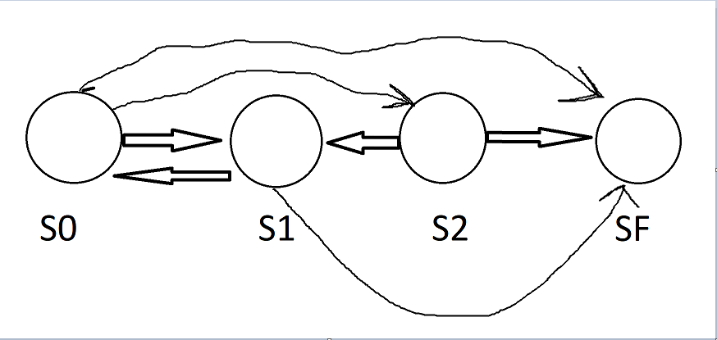

34- Oncelik ve baglamla ilgili tablo sorusu vardı Bu şekilde soru vardı Senaryo Bağımlılık Öncelik

|  |  |  |
| --- | --- | --- |
| Senaryo | Bağımlılık | Öncelik |
|  |  |  |
| tc1 | TC3 | Ortak |
| tc2 | TC3 TC5 | Yüksek |
| tc3 | TC4 | Düşük |
| tc4 | TC5 | Düşük |
| tc5 |  | Yüksek |

Cevap= tc5 tc4 tc3 tc2 tc1

35- Unit test sirasinda White-box ve fonksiyonel testyapiliyor. As hangisi olmasi beklenir

%100 komut kapsamina ulasilmasi

36- Traceability(izlenilebilirlik) nedir? Tanım

Cevap : iki veya dafa fazla çalışma ürünü arasında ilişki kurabilm

37- *** Bir soruda risk için 4 örnek olay vermişlerdi. Şıklarda hangisinin proje riski hangisinin ürün riski olduğunu soruyordu.3 olay(eslestirme seklinde geliyor) Misal: 1-proje riski 2-3 ürün riski gibi